**LAPORAN STUDI WISATA MUSEUM NASIONAL**

Diajukan untuk memenuhi tugas sekolah

Tahun Pelajaran 2024/2025

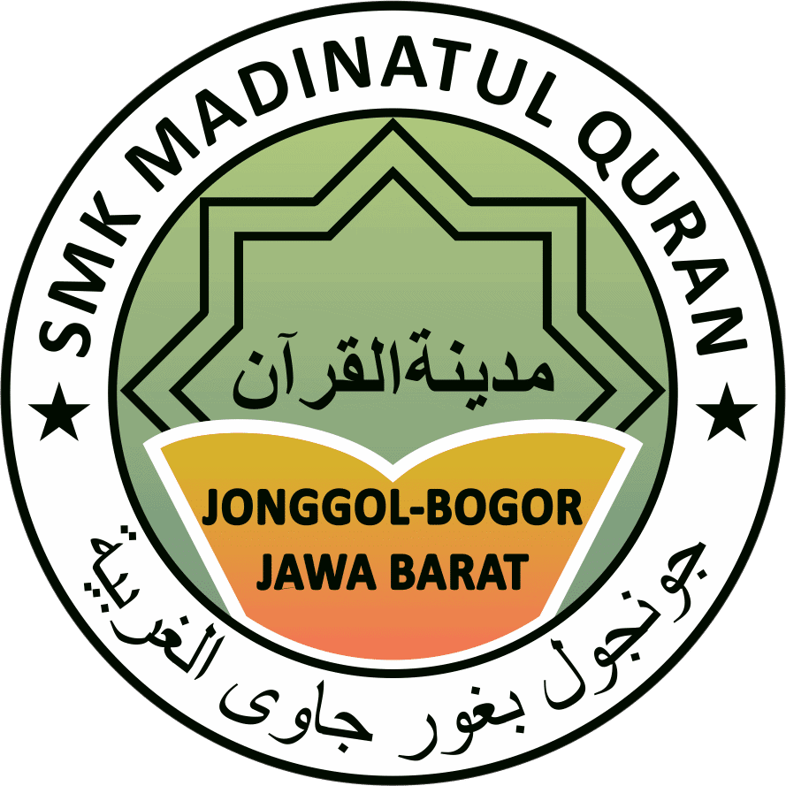

Disusun oleh:

Nama : Ariiq Maazin Hibatulloh

Kelas : XII RPL

**SMK MADINATUL QURAN**

**KABUPATEN BOGOR**

**2024/2025**

Disetujui dan disahkan pada tanggal . . . Desember 2024

Oleh :

Pembimbing,

Dedi Hidayatulloh

**BAB 1**

**PENDAHULUAN**

**1.1 Latar Belakang**

Indonesia dikenal sebagai negara yang kaya akan budaya dan tradisi, dengan beragam suku bangsa yang memiliki warisan seni dan budaya unik. Salah satu warisan budaya yang patut dilestarikan adalah *Topeng Batak Simalungun*, yang merupakan bagian dari tradisi masyarakat Batak Simalungun di Sumatera Utara. Seni pertunjukan topeng ini memiliki keunikan tersendiri dalam aspek bentuk, fungsi, dan makna filosofisnya.

*Topeng Batak Simalungun* bukan hanya sekadar alat hiburan, tetapi juga memiliki nilai-nilai historis, religius, dan sosial yang mencerminkan kehidupan serta kepercayaan masyarakat Batak Simalungun. Melalui kesenian ini, generasi muda dapat memahami lebih dalam mengenai sejarah dan identitas budaya daerah mereka. Di tengah perkembangan modernisasi, pelestarian budaya tradisional seperti *Topeng Batak Simalungun* menjadi sangat penting agar tidak punah dan tetap dikenal oleh masyarakat luas.

Penelitian ini bertujuan untuk memperkenalkan dan mendalami aspek-aspek budaya yang terkandung dalam *Topeng Batak Simalungun*. Dengan melakukan penelitian ini, diharapkan siswa/i dapat menambah wawasan dan turut melestarikan kebudayaan lokal yang kaya akan nilai-nilai luhur.

**1.2 Tujuan Penelitian**

Tujuan Penelitian antara lain:

1.2.1 Memenuhi tugas penelitian seni budaya sebagai bagian dari pembelajaran di sekolah.

1.2.2 Menggali dan memahami sejarah serta filosofi *Topeng Batak Simalungun*.

1.2.3 Mengidentifikasi fungsi dan makna simbolis dari *Topeng Batak Simalungun*.

1.2.4 Mengetahui jenis-jenis topeng yang digunakan dalam tradisi Batak Simalungun.

**1.3 Pembatasan dan Perumusan Masalah**

Agar penelitian lebih terarah, permasalahan dalam penelitian ini dirumuskan sebagai berikut:

1.3.1 Apa sejarah dari *Topeng Batak Simalungun*?

1.3.2 Apa saja fungsi dan makna dari *Topeng Batak Simalungun*?

1.3.3 Bagaimana bentuk dan jenis-jenis *Topeng Batak Simalungun*?

**1.4 Teknik Pengumpulan Data**

Teknik pengumpulan data yang penyusun gunakan dalam pembuatan laporan ini sebagai berikut:

1.4.1 Observasi

Pengamatan langsung terhadap pertunjukan *Topeng Batak Simalungun* serta dokumentasi terkait bentuk, fungsi, dan makna dari topeng tersebut.

1.4.2 Wawancara

Melakukan wawancara dengan para seniman tradisional, budayawan, atau tokoh masyarakat Batak Simalungun untuk mendapatkan informasi lebih mendalam tentang sejarah dan filosofi *Topeng Batak Simalungun*.

1.4.3 Studi Pustaka

Mempelajari berbagai literatur, jurnal, dan buku yang membahas tentang kebudayaan Batak Simalungun dan kesenian topeng tradisional.

1.4.4 Media Massa

Menggunakan informasi dari media massa seperti internet, video dokumentasi, dan artikel yang relevan dengan penelitian ini.

**1.5 Sistematika Penyusunan**

Sistematika penulisan laporan in sebagai berikut:

Bab I. Pendahuluan, berisi latar belakang, tujuan penelitian, pembatasan dan perumusan masalah, teknik pengumpulan data, dan sistematika penyusunan.

Bab II. Pembahasan, membahas sejarah Topeng Batak Simalungun, fungsi dan makna topeng, jenis-jenis topeng, serta upaya pelestarian.

Bab III. Penutup, berisi kesimpulan dan saran.

**BAB II**

**PEMBAHASAN**

**2.1 Sejarah *Topeng Batak Simalungun***

Seni *Topeng Batak Simalungun* memiliki sejarah panjang yang berakar pada tradisi dan kepercayaan masyarakat Batak Simalungun di Sumatera Utara. Topeng ini sering digunakan dalam ritual adat, upacara keagamaan, dan pertunjukan seni tradisional. Sejak zaman dahulu, masyarakat Batak Simalungun percaya bahwa topeng memiliki kekuatan magis yang dapat menghubungkan manusia dengan roh leluhur dan dewa-dewa.

Penggunaan *Topeng Batak Simalungun* dalam ritual bertujuan untuk memohon keselamatan, keberkahan, dan kesuburan. Selain itu, seni topeng ini juga berperan sebagai sarana hiburan dan penyampaian pesan moral melalui cerita yang dimainkan oleh para penari dan pemain topeng.

Dalam perkembangannya, seni *Topeng Batak Simalungun* mulai dipertunjukkan dalam acara-acara budaya, seperti festival, pentas seni, dan perayaan hari besar masyarakat Simalungun. Meskipun telah mengalami berbagai perubahan, esensi dan nilai tradisionalnya tetap dijaga oleh para seniman lokal.

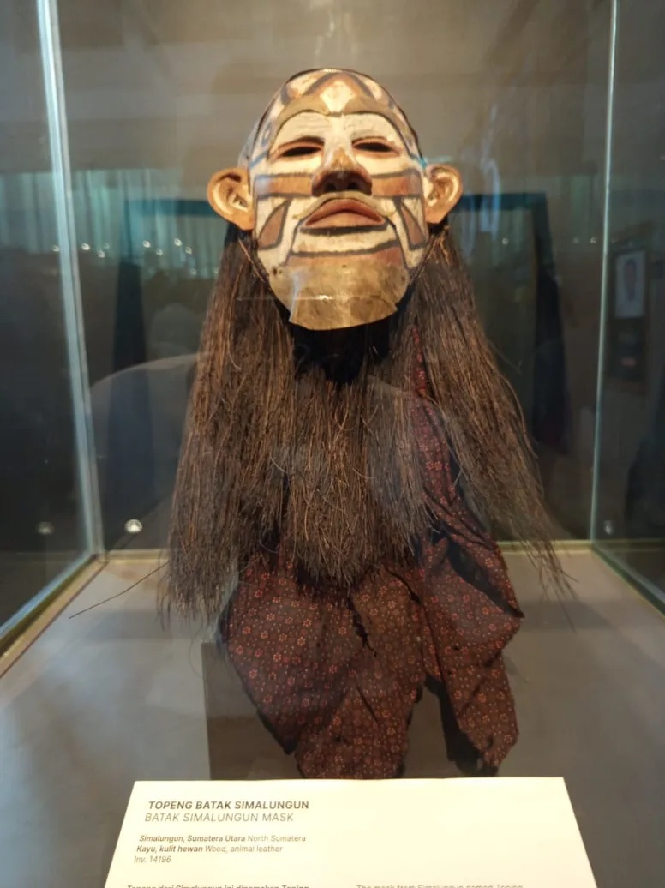

Gambar 2.1 Topeng Batak Simalugngun

**2.1.1 Fungsi dan Makna *Topeng Batak Simalungun***

*Topeng Batak Simalungun* memiliki beberapa fungsi, antara lain:

1. **Fungsi Ritual**

Digunakan dalam upacara adat untuk memohon perlindungan, kesejahteraan, dan keberkahan dari roh leluhur.

1. **Fungsi Hiburan**

Dipentaskan sebagai bagian dari pertunjukan seni dan hiburan rakyat, terutama dalam acara perayaan dan festival budaya.

1. **Fungsi Edukasi**

Menyampaikan pesan moral dan nilai-nilai kehidupan melalui cerita yang dibawakan dalam pertunjukan.

1. **Fungsi Sosial**

Memperkuat ikatan komunitas dan melestarikan identitas budaya melalui kegiatan bersama yang melibatkan banyak pihak.

**2.1.2 Makna *Topeng Batak Simalungun***

Setiap topeng dalam tradisi Batak Simalungun memiliki makna simbolis yang mendalam. Makna tersebut antara lain:

**1. Penggambaran Kehidupan**

Topeng melambangkan berbagai aspek kehidupan manusia, seperti kebahagiaan, kesedihan, dan perjuangan.

**2.Penghormatan kepada Leluhur**

Topeng digunakan sebagai simbol penghormatan terhadap para leluhur yang diyakini masih berperan dalam kehidupan masyarakat.

3.**Perlambang Spiritualitas**

Topeng dipercaya memiliki kekuatan magis yang dapat menangkal roh jahat dan membawa energi positif.

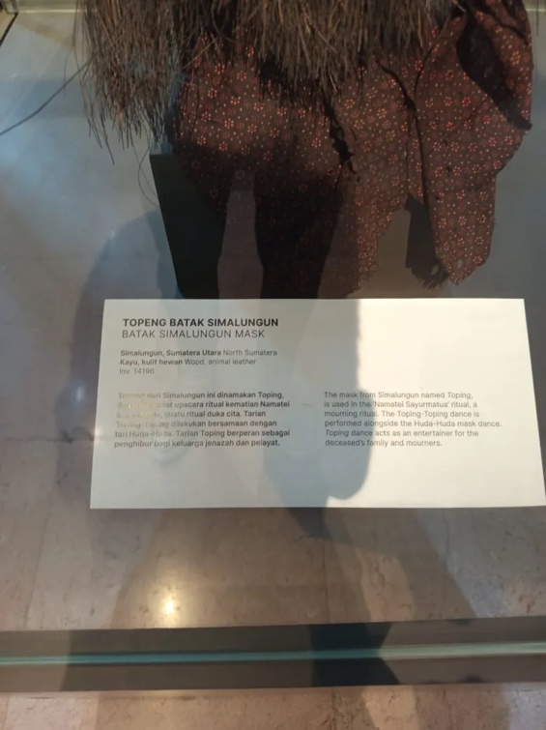

Gambar 2.2 Penjelasan Topeng Batak Simalungun

**2.1.3 Deskripsi Bentuk dan Material *Topeng Batak Simalungun***

*Topeng Batak Simalungun* biasanya dibuat dari bahan-bahan alami seperti kayu, kulit, dan serat tumbuhan. Berikut adalah deskripsi umum dari bentuk dan material yang digunakan:

1. Material

• **Kayu**: Jenis kayu yang digunakan biasanya ringan tetapi tahan lama, seperti kayu mahoni atau jati.

• **Cat Alami**: Warna-warna pada topeng menggunakan pewarna alami dari tanaman atau tanah liat.

• **Aksesori Tambahan**: Serat tumbuhan, kulit binatang, dan kain digunakan untuk menambah detail pada topeng.

1. Bentuk

• **Ekspresi Wajah:** Ekspresi yang ditampilkan bervariasi, mulai dari wajah serius, tersenyum, hingga marah, sesuai dengan tujuan pemakaian topeng.

• **Detail Ukiran:** Topeng sering dihiasi dengan ukiran geometris atau simbol-simbol yang memiliki makna khusus.

• **Ukuran:** Ukuran topeng biasanya disesuaikan dengan wajah pengguna, namun ada juga topeng yang dibuat dalam ukuran besar untuk keperluan khusus.

**BAB III**

**PENUTUP**

**3.1 Kesimpulan**

Berdasarkan pembahasan yang telah diuraikan mengenai *Topeng Batak Simalungun*, dapat diambil kesimpulan bahwa topeng ini merupakan salah satu kekayaan budaya yang sarat akan nilai historis, spiritual, dan tradisi adat. Sejarah panjang dari *Topeng Batak Simalungun* menunjukkan betapa eratnya seni ini dengan kehidupan masyarakat Batak Simalungun. Topeng ini tidak hanya menjadi bagian dari ritual adat, tetapi juga memiliki fungsi penting dalam kehidupan sosial, hiburan, dan pendidikan di kalangan masyarakat.

Makna yang terkandung dalam setiap topeng mencerminkan berbagai nilai kehidupan, seperti penghormatan terhadap leluhur, penguatan ikatan sosial, dan spiritualitas. Bentuk dan material yang digunakan dalam pembuatan topeng ini juga mencerminkan kearifan lokal, di mana bahan-bahan alami seperti kayu dan serat tumbuhan dimanfaatkan untuk menciptakan karya seni yang unik dan penuh makna.

Berbagai jenis topeng yang ada, seperti *Topeng Parsinabul*, *Topeng Parhalaan*, dan *Topeng Hoda-hoda*, memiliki fungsi dan simbolisme yang berbeda-beda sesuai dengan tujuan ritual atau pertunjukan yang dilaksanakan. Setiap jenis topeng mengandung cerita dan filosofi yang memperkaya wawasan budaya masyarakat.

Di tengah perubahan zaman, pelestarian *Topeng Batak Simalungun* menjadi sangat penting. Upaya pelestarian ini melibatkan berbagai cara, mulai dari pendidikan di sekolah, dukungan dari pemerintah dan lembaga budaya, hingga pemanfaatan teknologi digital untuk memperkenalkan seni ini ke khalayak yang lebih luas. Dengan upaya bersama, seni *Topeng Batak Simalungun* diharapkan tetap hidup dan berkembang, serta terus menjadi kebanggaan masyarakat Indonesia.

**3.2 Saran**

Agar warisan budaya ini tetap lestari dan dikenal oleh generasi mendatang, penting untuk meningkatkan kesadaran dan apresiasi terhadap *Topeng Batak Simalungun*. Mengintegrasikan seni budaya ini dalam kegiatan pendidikan di sekolah dapat membantu menanamkan kecintaan terhadap tradisi lokal sejak usia dini. Selain itu, dukungan dari pemerintah dan lembaga terkait dalam bentuk penyelenggaraan festival budaya, pameran, dan pelatihan seni juga sangat dibutuhkan.

Pemanfaatan teknologi digital dan media sosial dapat menjadi sarana yang efektif untuk memperkenalkan *Topeng Batak Simalungun* kepada masyarakat luas, baik di dalam negeri maupun mancanegara. Melibatkan generasi muda dalam kegiatan seni tradisional juga penting agar mereka merasa memiliki dan berperan aktif dalam menjaga kelestarian budaya ini.

Selain itu, kolaborasi antara seniman tradisional dan seniman kontemporer dapat menciptakan inovasi yang menarik tanpa menghilangkan nilai-nilai tradisional yang terkandung di dalamnya. Dengan cara ini, *Topeng Batak Simalungun* tidak hanya bertahan sebagai warisan budaya, tetapi juga terus berkembang sesuai dengan perkembangan zaman.